Клуб «Азбука финансов»
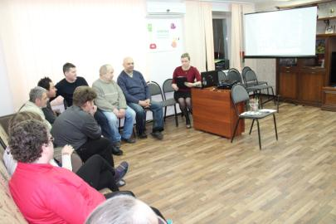
Занятие на тему: «Понятие цены на товар. Размен денег»

7 февраля 2019 года для молодых людей с ограниченными возможностями было проведено занятие…
Подробнее…

Ребята на занятии расширили знания о ценах на товары и услуги. Разобрали, почему один и тот же товар может быть дешевле и дороже, и от чего это зависит. Каждый попробовал быть криптографом, зашифровывали и расшифровывали цифры. С помощью спичек выкладывали и решали примеры нестандартным способом. Отвечали на шуточные с подвохом математические задачи. Учились разменивать деньги.
